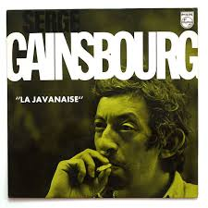
La Javanaise Serge Gainsbourg 1968 BPM : 130

B BhBhB BhBh | B B B B B B
1 2 3 1 2 3 | 1 2 3 1 2 3

Intro : C C Dm7 G7

C C Dm7 G7
J'avoue, j'en ai bavé pas vous, mon amour,
Dm7 G7 C C
avant d'avoir eu vent de vous, mon amour
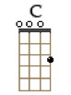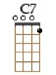
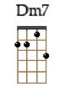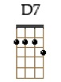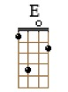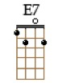
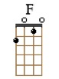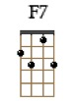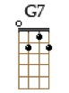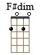

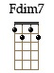
Refrain :
C C7 F F E7 E7 F F
Ne vous déplai-se, en dansant la Javanai-se
F F#dim C A7 D7 D7 G7 G7
nous nous aimions, le temps d'une chan-son

C C Dm7 G7
A votre avis, qu'avons-nous vu, de l'amour
Dm7 G7 C C
de vous à moi, vous m'avez eu, mon amour

Refrain

C C Dm7 G7
Hélas avril, en vain me voue, à l'amour
Dm7 G7 C C
J'avais envie de voir, en vous, cet amour

Refrain

C C Dm7 G7
La vie ne vaut, d'être vécue, sans amour,
Dm7 G7 C C
mais c'est vous qui, l'avez voulu, mon amour

Refrain :
C C7 F F E7 E7 F F
Ne vous déplai-se, en dansant la Javanai-se
F F#dim C A7 Dm7… Fdim7… C…
nous nous aimions, le temps d'une chan - son
G – V2

